A HOE tisztelettel meghívja Önt az

IRÁNYTŰ A FÉMTÖRVÉNYHEZ

című, az egyes fémek begyűjtésével és értékesítésével összefüggő visszaélések visszaszorításáról szóló 2009. évi LXI. törvényről és végrehajtási rendeletéről szóló szakmai konferenciára

2010. január 14-én
Bourbon Rendezvényházba
(Budapest, XIV. ker., Ajtósi Dürer sor 19-21.)

Programterv
9.30 Regisztráció
10.00 Megnyitó – Horváth Ferenc, HOE Vas- és Színesfém Szakosztály-vezető
10.15 A törvény rendelkezései – Dr. Sepsi Tibor, főosztályvezető, MeH
11.00 A végrehajtási rendelet főbb utasításai, az engedélyezés menete – Dr. Vanner Gábor ezredes, főtanácsos, igazgató, VPOP Jövedéki igazgatóság
11.40 Kérdések-válaszok
12.00 Ebéd

13.30 A fémtörvény és végrehajtási rendelete a gyakorlatban: fémkereskedelmi adatszolgáltatás, hatósági ellenőrzés és szankciók – Járja János alezredes, tanácsos, megbízott főosztályvezető, VPOP Rendészeti Főosztály
14.10 Nyilvántartás informatikai megoldása – Dr. Romhányi Gábor, ügyvezető igazgató, Innotransz Kft.
14.30 Értelmezés, alkalmazás a gyakorlatban
14.30 Végrehajthatóság – Farkas József, vezérigazgató, Észak-magyarországi MÉH Zrt.
14.50 Kérdésekre a szakértők válaszolnak: Dr. Sepsi Tibor, főosztályvezető, MeH; Dr Mózs Elek, vezérőrnagy, országos parancsnokhelyettes, vám és pénzügyőrségi főtanácsos, VPOP; Dr. Vanner Gábor ezredes, főtanácsos, igazgató, VPOP Jövedéki igazgatóság; Járja János alezredes, tanácsos, megbízott főosztályvezető, VPOP Rendészeti Főosztály; a HOE Vas- és Színesfémhulladék Szakosztályának tagjai – közben kávét, teát és üdítőt szolgálunk fel az előtérben
15.45 Konferencia zárása
A programváltoztatás jogát fenntartjuk!

Kiemelt támogatónk:

Támogatóink:
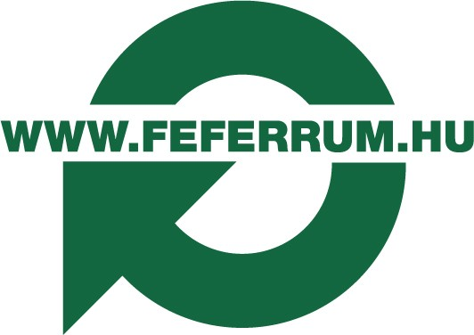

Médiapartnerünk: Szervező:
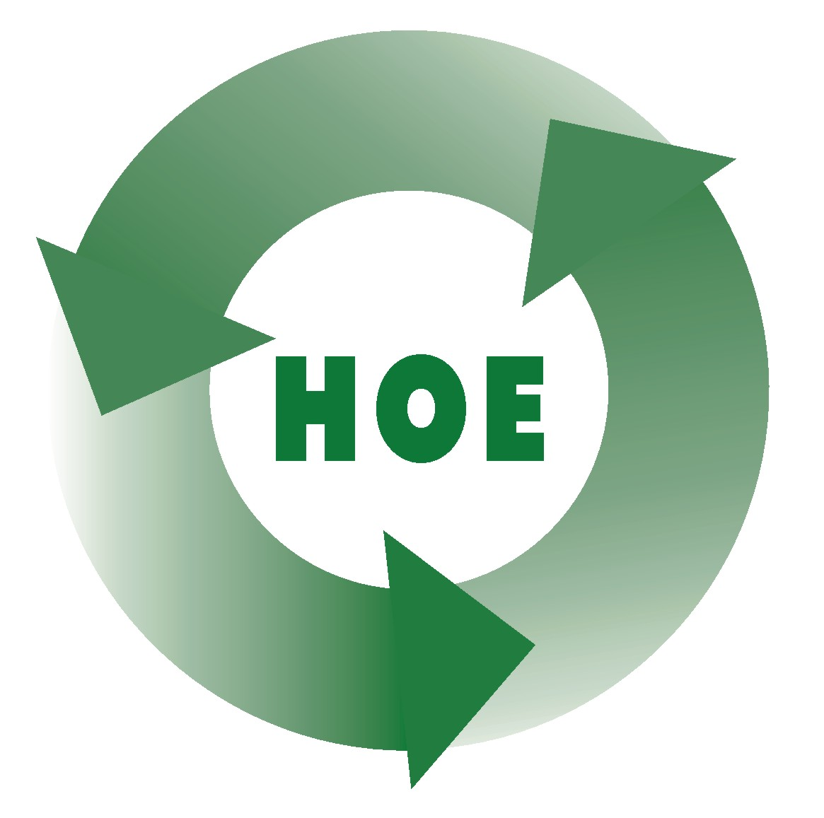

Jelentkezés és további információ:
422 1428 vagy takats.katalin@hoe.hu

